物理科学与技术学院桥牌协会成立暨“以桥联盟，以牌会友”联赛启动仪式成功举行

2014年12月2日物理科学与技术学院在团委三号厅举办桥牌协会成立暨“以桥联盟，以牌会友”联赛启动仪式。校团委书记赵东方、桥牌协会技术指导教师体育科学学院副院长石云龙、我院党总支副书记张礼庆、校团委社团工作部指导教师李莎、桥牌协会生活指导教师我院团委书记韩雪莹、我院辅导员吕国圆以及中国医科大学社团工作部部长方鹤铮同学、桥牌协会会长魏永亮同学、副会长刘莹同学和我校全体桥牌爱好者参加了本次活动。本次启动仪式由我院学生会副主席邹欣洋同学主持。
启动仪式由播放桥牌协会宣传短片拉开帷幕。首先由桥牌协会会长齐星同学宣读协会章程，并讲解联赛活动方案；随后，魏永亮同学代表中国医科大学桥牌协会祝贺我校桥牌协会成立并赠送礼物。仪式现场还特别安排两队选手进行精彩的桥牌展示，伴随解说人的讲解，现场的嘉宾和桥牌爱好者们对打桥牌的规则与技巧有了较为清晰的认识。接着，由桥牌协会技术指导教师、体育科学学院石云龙副院长给桥牌协会授旗。旗帜代表了责任与信任，传递了石云龙副院长对协会快速成长的期望与重托。
启动仪式上，我院党总支副书记张礼庆在讲话中表达了对校团委、体育科学学院及相关部门长期对我院各项工作的大力支持和帮助表示感谢，对远道而来的校际友好协会同学们的鼓舞和帮助以及全校桥牌爱好者的积极参与表示感谢和欢迎。同时，他还强调，桥牌协会是物理学院着力打造的9个特色学生组织之一，并寄望于搭建精品社团平台，使大学生在精品社团活动中成长成才，顺利度过大学生活，也深切的希望这项活动，能引领和改变在校大学生的宿舍文化状况，能帮助大学生树立正确的学习观，能推动大学生健身活动的深入开展并提升大学生文体活动的质量。也表达了学院要将桥牌协会打造成具有沈师特色的社团品牌的决心。
最后，校团委赵东方书记发表了重要讲话。他从桥牌发展史、当前大学生社团建设的现状等方面谈起，言语间充满了对桥牌协会的鼓励和期望。他指出，桥牌作为一项高尚而有益的体育娱乐项目，具有简单、高雅、充满智慧，又能促进合作，增进友谊等特点，必将深受广大同学的欢迎，一定能在校园文化建设中形成新的氛围。希望大家通过这项“智慧者”的运动收获真挚的友谊。同时，赵东方书记对桥牌协会按照“五个一”的发展建设目标，提出了具体的指导意见和更高的要求，并预祝桥牌联赛取得圆满成功。
（后附活动现场照片）

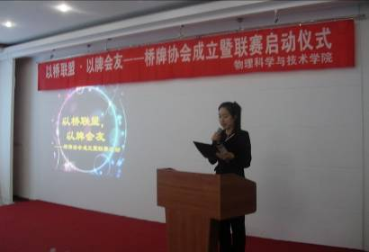
桥牌协会会长宣读协会章程
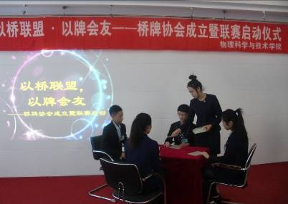
桥牌展示
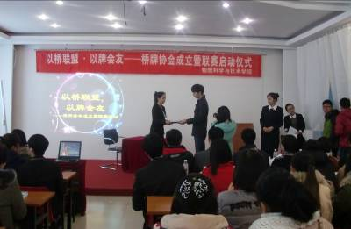
中国医科大桥牌协会会长向我院桥牌协会赠送礼物
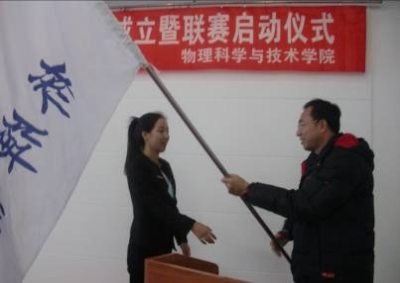
体育学院石云龙副院长授会旗
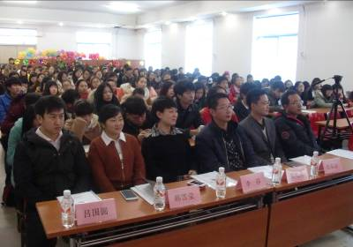
活动现场
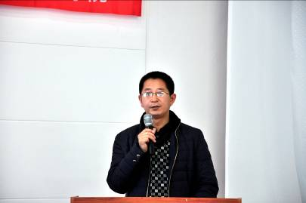
物理学院张礼庆副书记讲话

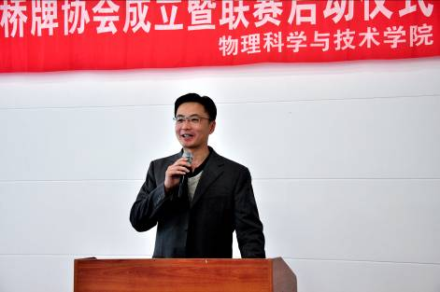

校团委赵东方书记讲话

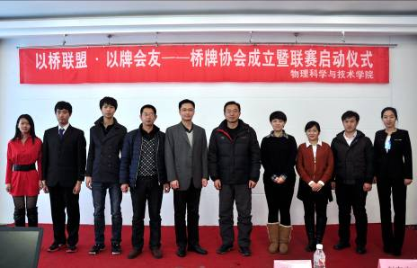

合影留念

